**МКОУ «Косякинская СОШ»**

**БЛАГОПОЖЕЛАНИЯ ДАРГИНСКОГО НАРОДА**

**Учитель даргинского языка:Абакаров.М.Р**

**Дарсла тема:**Даргала «благопожеланияби» г1ях1сяг1ят дирни , г1ямрула жура-журала г1ердуцлуми мубарак дирниваилди г1ердуцес цаличица бякьунх1ели дурути дугьби.

**Дарсла мурад**:даргала мукърачир ,сях1батуначир, жура-журала шадлихъуначир ваг1ямру –бек1ахъудила царх1илти г1ердуцлумачи музабухъунх1ели даргантали дурути мубаракбарнила , г1еббуцнила ва г1ях1сяг1ятбирнила гъайличил буч1анти тянишбарес.

Даргала г1ядатуначи дурх1нала диги имц1адарес.

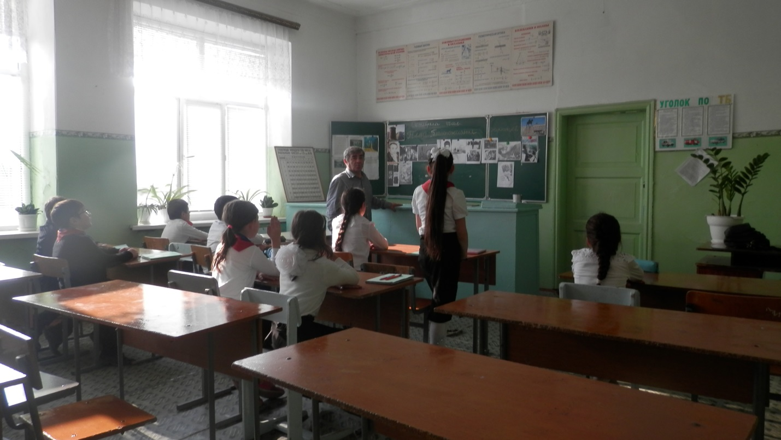

**ДАРСЛА БАШРИ**

1. **Организационныйзамана:**

Салам,ах1ерти дурх1ни варурсби,гьар барх1иванали ва шалали башаб х1ушачи…

1. **Сагал дарсбурни:**

Ишбарх1и нушала дарсла тема саби «Даргантала (благопожеланияби) г1ях1сяг1ят бирнила,мубаракбирнила, гъайбирнила тях1урти ва г1ядатуни.

Цаличи ца музабхъунх1ели мукърачи,шадлихъуначи,бебк1аличи яра царати г1ямрула бек1ахъудила г1ердуцлумачир дурути гъайличил х1уша тянишдарни саби нушала иш дарсла мурад. Иш дарсличир дагьурти багьудлуми г1ямрулизир х1ушаб багаладирниличи ну вирхес дигулра.

Даргала халкьла(благопожеланияби) мубаракбирнила,г1ях1сяг1ятбирнила,гъайбирнила тях1урти ва г1ядатуни дахъал сари:

1.Вишт1аси ак1убх1ели дурути

А) урши ак1убх1ели хъалибарглизи неш – дудешлизи:

Аллагьли г1евуцили халавааб сай! Урк1и гьаргсили ва ч1умасили ветаахъаб ил х1ушаб Аллагьли! Сегъуналра пашмандеш чемабааба х1ушани иличил!

Х1ушала кьамлис къакъбяхъ ветааб сай, г1ямрули велкъаб сай!

**2.Мекъ бирух1ели дурути.**

А)Уршила бег1тази дурути

Талих1 хаб х1ушаб ишди тухумдешли! Г1ях1 сяг1ят дираб х1ушала мукъри!

Б)Рурсила бег1тази дурути

Г1ях1си давла габ ,барх бухъна-халабааб.

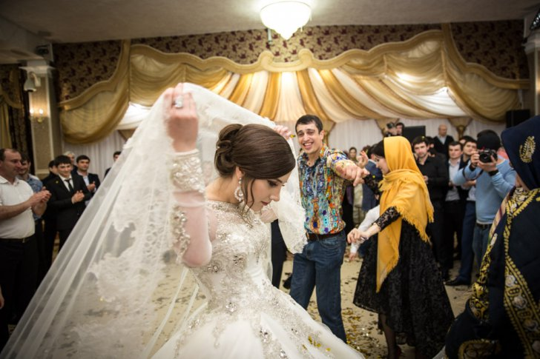

1. **Чила виалра тухум вебк1ибх1ели.**

А)Сунес ахират г1ях1си бедаб! Х1уша арадираба.

Ил сек1ал хъумартеси гьат1и мабак1аб х1ушачи.

1. **ХЪулри лушух1ели дурути**: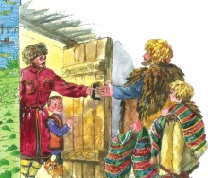

А)Хъа вег1лизи.

Аллагьли х1ушаб талих1 габ иш юртлизир х1ердиэс!

Вак1ибсили талих1 хаб иш юртлизи,аркьусили–г1якьлу ва разидеш…

Б) Хъали таманх1ебиубси замана:

Талих1 бух1наберхаб х1ушала юртлизи!

В)Жагьил хъалибарглизи ируси.

Аллагьли х1ушаб бахъал уршби –рурсби габ.

Берхъаб, бахъбааб х1ушала кьам!

Г) Мургьи-арцла устнази ват1алх1яна дирути устнази.

Харидеш хаб адамтас х1ушала ваях1ли!

1. Гьуйчив аркьуси гьункьялизи.

Гьунби г1ях1дираб х1ед. Аллагьли ваахъаби х1у х1ела мурадличи!

1. Халатас баркалла балахъни.

А) Хьунул адамлизи.

Уршби калаб х1ела!Арадеш имц1абараб х1ела!

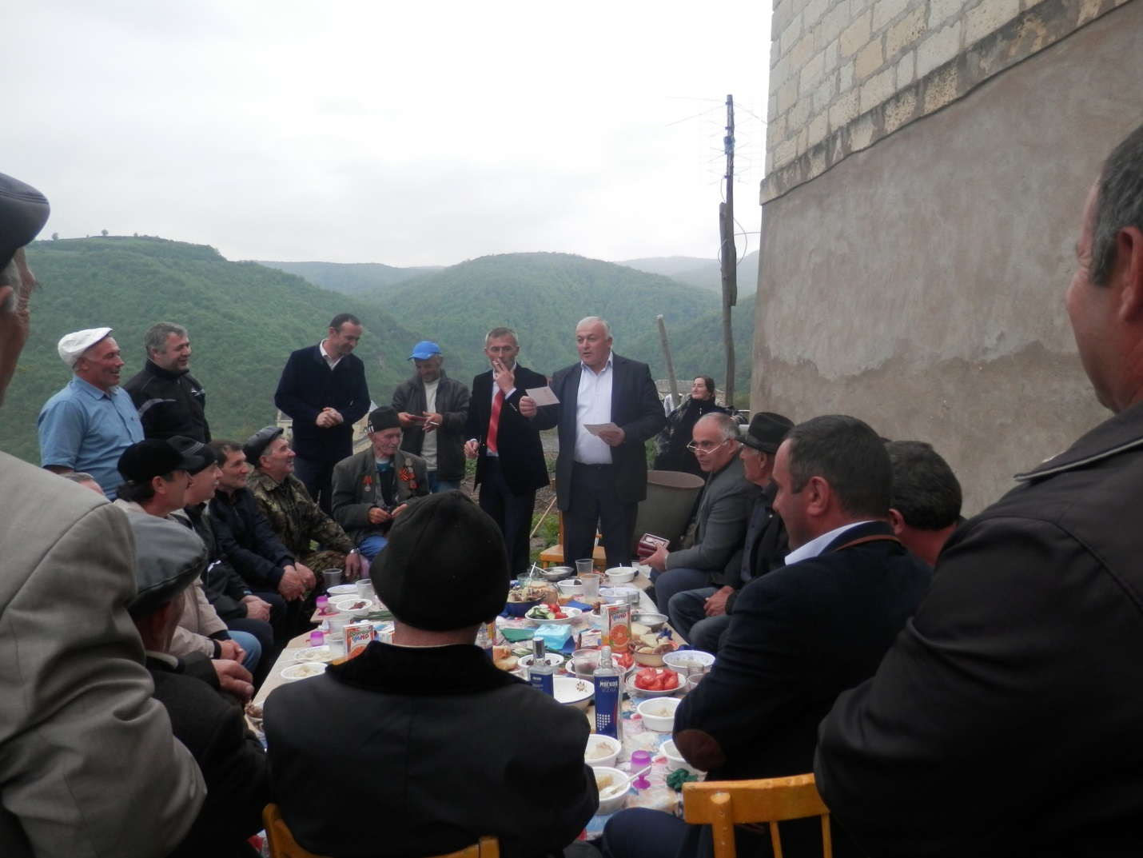

Б)Бухънабази.

Арати г1ямру дедаб х1ед, излуми гьарахъдараб!

В) Вег1ичив вишт1асилизи баркаллабалахъули.

Талих1чевси ветааби,г1ямрули велкъаби!

Халавааби,Г1ях1си адам ветааби!

Г) Х1яйван асибиллизи

Баракат-хайрила биаб х1уни асибси!

Аллагьли кумекбараб х1ед иличиб давла баргес

1. **Зяг1ипсилизи.**

Аллагьли кумекбараб изала дурасес. Арадешбиаб!

1. **Сагасипалтарасибсилизи.**

Чарх арали бердаб. Г1урра г1ях1си асес арадеш габ.

Даргала фольклор дебали давлачебси саби. Х1ера, халкьла мух1лила творчествола хазнала ца (элемент) бут1а сабливан (благопожеланияби) нушани иш дарсличир х1ердарира. Халкьла мух1лила творчество(фольклор) нушала писательтас ва поэтунас багалабируси хазна саби.

Касах1елли ,даргала писатель Г1ях1мадхан Абу-Бакарла «Дях1ила адамти», «Варъала шурми», «Дила Серминазлис духури» ва ц. произведениебазир дахъал фольклорла (элементуни) жураби лер. Илди дахъалдиубцад жузла кьадрира дурхъаси саби. Писательла жуз,тяп алмазли мургьила т1улекаван, фольклорли жагабирули саби.

Аргъес къиянти дугьби:

1.Гьаргси дарс-открытый урок.

2.Г1ях1сяг1ят барни,мубаракбарни – благопожелание.

3.Г1ядатуни – традиция.

4.Хайри – прибыл.

5. Кьам - род.

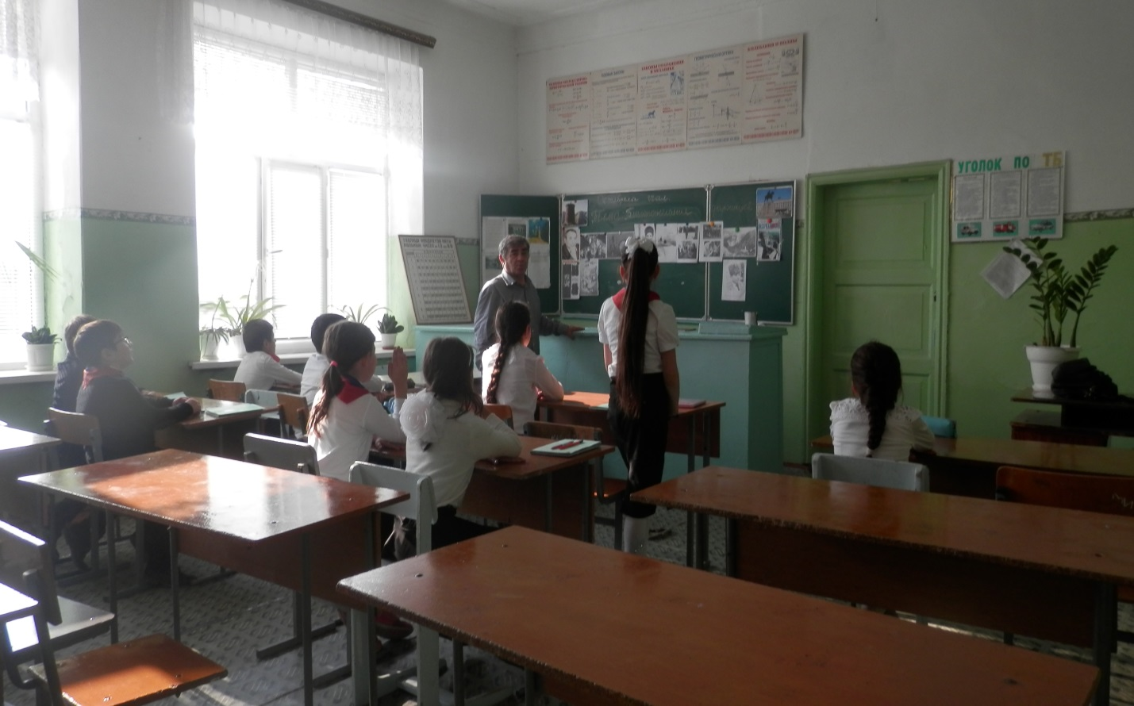

Ишбарх1и дарсличир дагьурти (благопожеланияби) даргала г1ядатуни г1ямрулизир х1ушаб багаладирниличи ну вирхулра

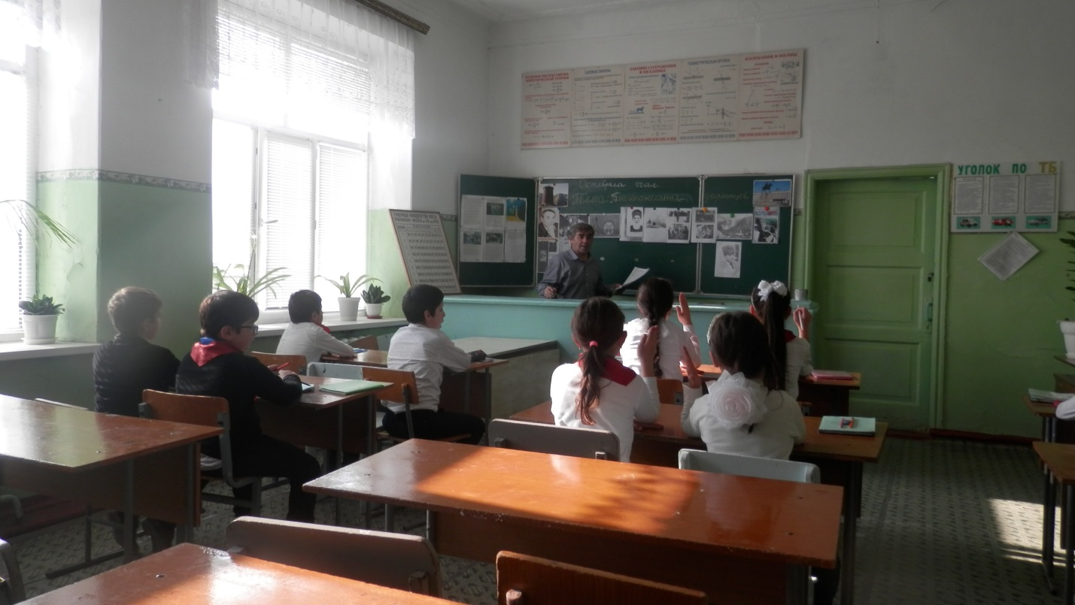

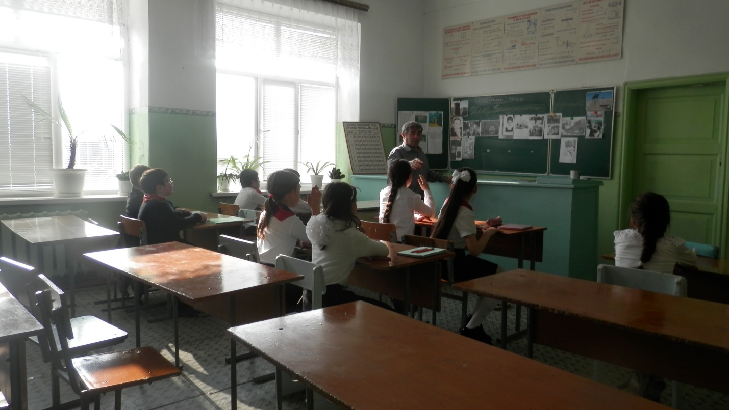

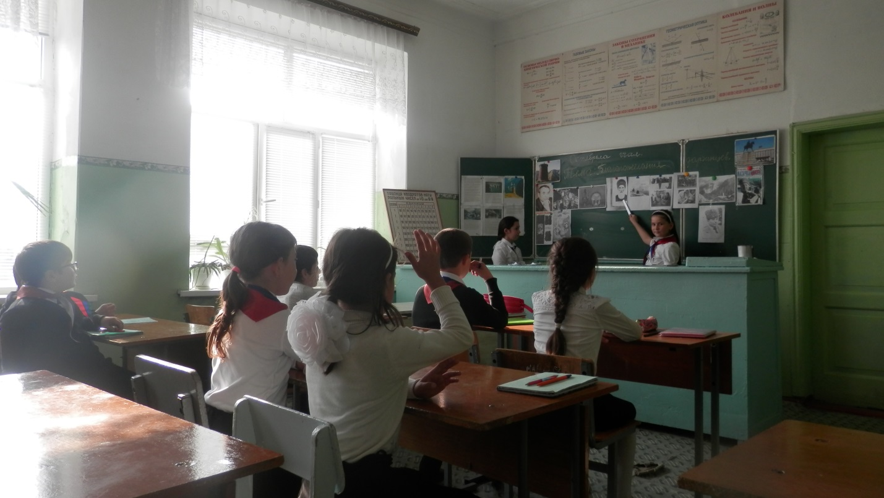

Хъули х1янчи:

Даргала г1ядатуни, халабег1тала шимазир дузахъути (благопожеланияби), бег1тази хьардаили делк1ес.

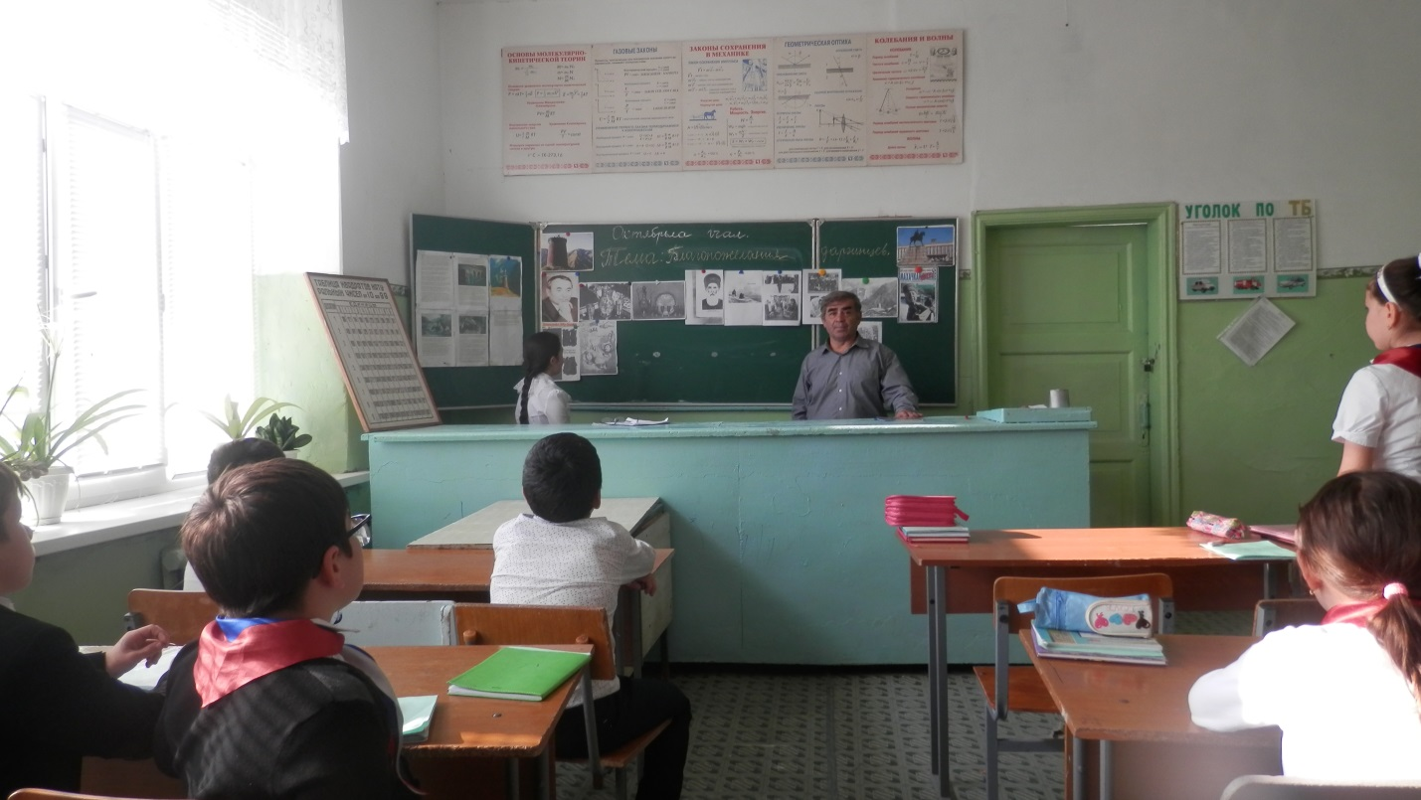

**МКОУ "Косякинская СОШ,,**

**БЛАГОПОЖЕЛАНИЯ ДАРГИНСКОГО НАРОДА**



**Провел мероприятие учитель даргинского языка - Абакаров Магомед Рабазанович**